Atividades Complementares para Alunos Educação Especial (Inclusão)
Escola: E.M.E.I. JARDIM SANTA EMÍLIA
Professor/AEE: Fátima Aparecida de Assumpção
Data: 19/07/2021 À 23/07/2021
ATIVIDADE IMPRESSA
AUTOAVALIAÇÃO: Atividade deve ser registrada através de foto.
OBJETIVO: Acompanhar, observar as fases do desenvolvimento do feijão.
ACOMPANHAR A GERMINAÇÃO DE 2 (DOIS) FEIJÕES.

PINTE CADA FASE DO CRESCIMENTO DO FEIJÃO.
FEIJÃO 1
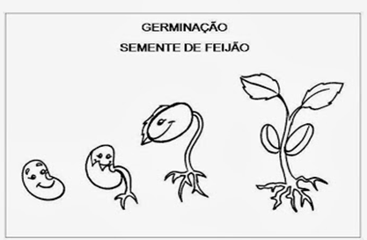

FEIJÃO 2

www.pintereste.com.br

